ĐỀ XUẤT TRƯỜNG ĐẠI HỌC BÁCH KHOA HÀ NỘI



BÁO CÁO TIẾN ĐỘ

Hệ thống quản lý văn bản

Nhóm 4:

Nguyễn Nhật Bảo 20241661E
Dương Huyền Ninh 20250178E
Hồ Nguyễn Huyền Diệu 20250180E
Hồ Xuân Phú 20250179E
Hồ Quang Quân 20241848E

HỆ THỐNG QUẢN LÝ VĂN BẢN ĐIỆN TỬ

1. THÔNG TIN TỔNG QUAN

1.1 Thông tin chung
- Tên dự án: Hệ thống quản lý văn bản điện tử
- Người yêu cầu: Phòng hành chính cục thi hành án dân sự
- Người thực hiện/Phụ trách dự án: Nhóm phát triển hệ thống web

2. LÝ DO ĐỀ XUẤT
Hiện nay công tác quản lý văn bản tại đơn vị chủ yếu được thực hiện bằng phương pháp thủ công. Các bước như tiếp nhận, đóng dấu, đăng ký, phân phối, xử lý và lưu trữ văn bản mất nhiều thời gian và dễ xảy ra sai sót, thất lạc hoặc chậm trễ trong quá trình xử lý.
Ngoài ra, việc báo cáo, thống kê số liệu hiện nay còn hạn chế, gây khó khăn cho công tác quản lý, chỉ đạo, điều hành.
Do đó, cần xây dựng một hệ thống quản lý văn bản điện tử nhằm số hóa, tự động hóa quy trình, nâng cao hiệu quả và minh bạch trong công tác quản lý văn bản.

3. PHẠM VI VÀ CHỨC NĂNG HỆ THỐNG

3.1 Người dùng chính
- Văn thư: tiếp nhận, đăng ký, phát hành văn bản
- Lãnh đạo: phê duyệt, giao việc, theo dõi tiến độ
- Cán bộ chuyên môn: soạn thảo, xử lý, lập báo cáo

Các yêu cầu về chức năng
- Chu trình văn bản đến :
- Tiếp nhận văn bản đến từ nhiều nguồn: đường bưu chính, nộp trực tiếp, thư điện tử hoặc hệ thống quản lý văn bản điện tử cấp trên.
- Đăng ký văn bản đến:
  - Tự động gán số đến, ngày đến; cho phép đính kèm file scan (.pdf).
  - Cho phép phân loại văn bản thường, khẩn, hỏa tốc, mật; xác định nơi gửi, loại văn bản và người xử lý.
- Trình, chuyển giao văn bản đến:
  - Gửi văn bản đến Cục trưởng hoặc Phó Cục trưởng phê duyệt, chỉ đạo trực tuyến.
  - Tự động thông báo và chuyển văn bản cho đơn vị hoặc cá nhân được phân công.
- Theo dõi và đôn đốc xử lý:
  - Cập nhật trạng thái văn bản (chờ xử lý, đang xử lý, đã giải quyết).
  - Tự động nhắc việc, cảnh báo khi gần hết hạn giải quyết.
  - Lưu lịch sử xử lý, ý kiến chỉ đạo trên hệ thống.

- Chu trình văn bản đi :
Soạn thảo và lưu trữ bản dự thảo văn bản:
  - Cho phép tạo mẫu văn bản hành chính, nghiệp vụ thi hành án, công văn.
  - Hỗ trợ trình duyệt, góp ý, sửa đổi theo luồng xử lý.
- Phê duyệt và ký số:
  - Lãnh đạo duyệt, ký nháy/tắt, ký số trực tiếp trên hệ thống theo đúng quy định Nghị định 30/2020/NĐ-CP.
- Phát hành văn bản đi:
  - Tự động cấp số, ngày ban hành theo quy định.
  - Gửi văn bản điện tử qua hệ thống, email hoặc in bản giấy có đóng dấu cơ quan.
  - Theo dõi tình trạng gửi: đã gửi, nhận, thất lạc, thu hồi.
- Lưu trữ văn bản đi:
  - Lưu trữ bản gốc điện tử và hồ sơ công việc kèm theo.
  - Phân loại và tìm kiếm văn bản đi theo số hiệu, người ký, ngày phát hành, đơn vị soạn thảo.

3.3. Các yêu cầu phi chức năng

- Yêu cầu về giao diện người dùng
- Giao diện thân thiện, trực quan, bố cục rõ ràng, dễ thao tác cho cả người dùng phổ thông và cán bộ chuyên trách.
- Đảm bảo tính phản hồi nhanh của giao diện .
- Hỗ trợ hiển thị tốt trên các trình duyệt phổ biến, và có thể mở rộng sang thiết bị di động.
- Có chức năng tìm kiếm nhanh, gợi ý nhập liệu, lọc dữ liệu theo tiêu chí, và hiển thị kết quả theo thời gian thực.
- Cung cấp hướng dẫn sử dụng, trợ giúp trực tuyến và thông báo lỗi rõ ràng cho người dùng.

- Yêu cầu về an toàn và bảo mật hệ thống
- Xác thực người dùng thông qua tài khoản và mật khẩu được băm/mã hóa an toàn.
- Phân quyền truy cập chi tiết theo vai trò và theo cấp độ bảo mật của văn bản.
- Tất cả dữ liệu trao đổi giữa máy chủ và người dùng phải được mã hóa.
- Dữ liệu nhạy cảm (văn bản mật, thông tin cá nhân, nhật ký hệ thống) được mã hóa khi lưu trữ.
- Ghi nhật ký đầy đủ mọi hành động: đăng nhập, tải/xem, chỉnh sửa, phê duyệt, xóa văn bản — phục vụ kiểm tra và truy vết.
- Hỗ trợ xác thực hai yếu tố và chữ ký số cho các thao tác quan trọng như phê duyệt, ban hành văn bản.
- Có cơ chế phát hiện và cảnh báo truy cập trái phép, tấn công bất thường.

- Yêu cầu về dữ liệu và quản lý thông tin
- Dữ liệu văn bản được tổ chức theo mô hình cơ sở dữ liệu quan hệ, có ràng buộc toàn vẹn và khóa ngoại giữa các bảng văn bản, người dùng, đơn vị và hồ sơ công việc.
- Mỗi văn bản lưu đầy đủ thông tin: số, ký hiệu, ngày ban hành/đến, loại, trích yếu, mức độ khẩn – mật, nơi gửi – nhận, người xử lý và file điện tử ký số.
- Hệ thống hỗ trợ quản lý vòng đời văn bản: tiếp nhận, đăng ký, xử lý, ban hành, lưu trữ và hủy theo quy định.
- Có cơ chế sao lưu dữ liệu định kỳ, phục hồi nhanh khi xảy ra sự cố.
- Bảo đảm tính toàn vẹn, thống nhất và bảo mật của dữ liệu trong mọi giao dịch.
- Hệ thống có khả năng xử lý và truy xuất nhanh với khối lượng văn bản lớn mà không giảm hiệu năng.
- Cho phép lưu lịch sử chỉnh sửa, phiên bản hóa văn bản và theo dõi quá trình xử lý.
- Dữ liệu được mã hóa, bảo vệ bằng chữ ký số và truyền tải qua giao thức an toàn (HTTPS/TLS).
- Đảm bảo sẵn sàng cao, hạn chế tối đa gián đoạn trong quá trình vận hành và xử lý văn bản.

3.4. Bảng tổng hợp dữ liệu trong hệ thống
Mục | Nội dung chi tiết | Mô tả / Ghi chú
I. DỮ LIỆU VĂN BẢN
Thông tin cơ bản | - Tiêu đề văn bản  - Thời gian tạo  - Trạng thái hiện tại  - File đính kèm | Hệ thống tự động cấp số văn bản theo năm và quản lý nhiều phiên bản của cùng một văn bản
II. DỮ LIỆU NGƯỜI DÙNG
Thông tin tài khoản | - Tên đăng nhập duy nhất  - Mật khẩu được mã hóa  - Thời gian tạo tài khoản | Quản lý phiên đăng nhập, lịch sử hoạt động, đảm bảo bảo mật

3.5 Phạm vi hệ thống
Hệ thống quản lý văn bản phục vụ toàn bộ quy trình xử lý văn bản trong Cục Thi hành án dân sự, bao gồm:
- Phạm vi nghiệp vụ:
- Quản lý văn bản đến: tiếp nhận, đăng ký, trình lãnh đạo, phân công xử lý, xét duyệt
- Quản lý văn bản đi: soạn thảo, phê duyệt, ký số, phát hành, lưu trữ
- Phạm vi kỹ thuật:
- Hoạt động trên ứng dụng nội bộ, có thể mở rộng quyền truy cập từ Internet qua kết nối bảo mật (HTTPS)
- Tích hợp được chữ ký số, chứng thư số, hệ thống email công vụ
- CSDL tập trung, sao lưu tự động.

4. QUY TRÌNH QUẢN LÝ VĂN BẢN

4.1. QUY TRÌNH QUẢN LÝ VĂN BẢN ĐẾN
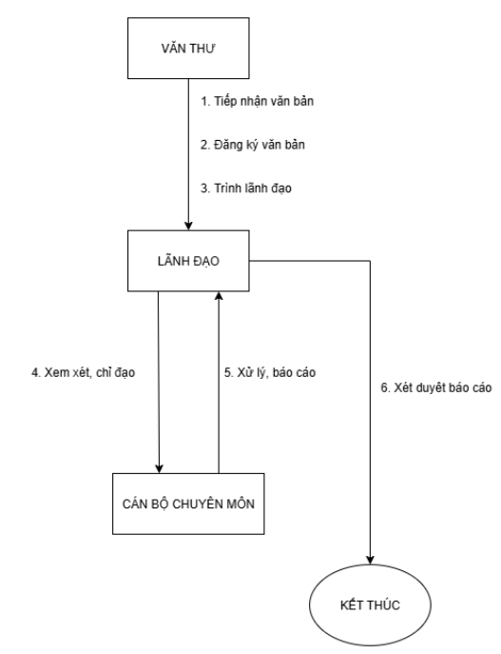
Chu trình quản lý văn bản đến

Bước | Đối tượng | Tên  hoạt động | Diễn giải | Kết quả / Đầu ra
1 | Văn thư | Tiếp nhận văn bản | Nhận văn bản từ bưu chính, email hoặc hệ thống điện tử; kiểm tra bì, chữ ký số, tình trạng hợp lệ. | Văn bản được xác nhận tiếp nhận.
2 | Văn thư | Đăng ký văn bản | Đóng dấu “ĐẾN”, số hóa, ký số và nhập thông tin vào hệ thống QLVB; văn bản mật được đăng ký riêng. | Văn bản được đăng ký và lưu vào hệ thống.
3 | Văn thư → Lãnh đạo | Trình và chuyển giao | Văn thư trình lãnh đạo xem xét và chỉ đạo xử lý. | Lãnh đạo nhận văn bản để bút phê.
4 | Lãnh đạo | Chỉ đạo xử lý | Lãnh đạo xem nội dung, bút phê, phân công phòng ban hoặc cá nhân xử lý. | Văn bản có hướng xử lý cụ thể.
5 | Cán bộ chuyên môn | Thực hiện xử lý | Cán bộ được giao tiếp nhận, xử lý nội dung theo đúng thời hạn; báo cáo kết quả cho lãnh đạo. | Văn bản được xử lý.
6 | Lãnh đạo | Xét duyệt | Xem xét kết quả báo cáo và phê duyệt | Văn bản hoàn tất

4.2. QUY TRÌNH QUẢN LÝ VĂN BẢN ĐI
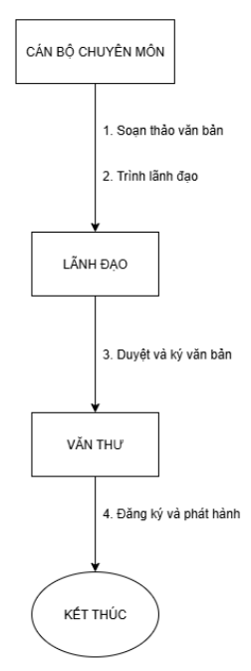
Bảng chu trình quản lý văn bản đi
Bước | Đối tượng | Tên  hoạt động | Diễn giải | Kết quả / Đầu ra
1 | Cán bộ chuyên môn | Soạn thảo văn bản | Soạn dự thảo văn bản theo nội dung công việc, đính kèm tài liệu cần thiết. | Dự thảo văn bản hoàn chỉnh.
2 | Cán bộ chuyên môn → Lãnh đạo | Trình duyệt | Gửi dự thảo văn bản đến lãnh đạo xem xét và phê duyệt. | Văn bản trình duyệt hợp lệ.
3 | Lãnh đạo | Phê duyệt và ký văn bản | Kiểm tra nội dung, chỉnh sửa hoặc yêu cầu bổ sung; khi đạt yêu cầu thì ký số / phê duyệt. | Văn bản được ký duyệt chính thức.
4 | Văn thư | Đăng ký phát hành | Đóng dấu “ĐI”, nhập sổ văn bản đi, số hóa và ký số nếu cần. | Văn bản được cấp số và ghi nhận phát hành.

4.3. CÁC VẤN ĐỀ TRONG CHU TRÌNH
Bước trong quy trình | Vấn đề thực tế | Hệ quả / Ảnh hưởng | Phạm vi hệ thống cần giải quyết
Tiếp nhận văn bản đến | Văn bản đến từ nhiều nguồn (trực tiếp, email, công văn điện tử) nhưng xử lý rời rạc | Dễ thất lạc, trùng đăng ký, khó truy xuất | Hệ thống cần tích hợp tiếp nhận – lưu trữ – ghi nhận tự động
Đăng ký văn bản | Còn nhập thủ công, ghi sổ Excel hoặc sổ giấy | Tốn thời gian, dễ sai số, khó tra cứu | Tự động đánh số, lưu metadata, lưu file gốc
Trình, chuyển giao văn bản | Lãnh đạo ký nháy, ghi tay → cần văn thư chuyển tay nhiều lần | Mất thời gian, dễ bỏ sót, không theo dõi được tiến độ | Luồng phê duyệt điện tử, thông báo tự động
Giải quyết – theo dõi | Không có công cụ nhắc hạn hoặc thống kê tiến độ | Quên hạn xử lý, trễ hạn công văn | Hệ thống cảnh báo deadline, tạo báo cáo tiến độ
Soạn thảo – ký duyệt văn bản đi | Thực hiện qua Word rời rạc, chưa kiểm soát phiên bản | Dễ nhầm file, sai mẫu biểu | Cung cấp module soạn thảo, quản lý version
Phát hành & lưu trữ | Lưu bản giấy riêng, file rải rác máy cá nhân | Mất đồng bộ, khó thống kê | Lưu tập trung theo hồ sơ, gắn số định danh duy nhất

4.4. Sơ đồ use-case

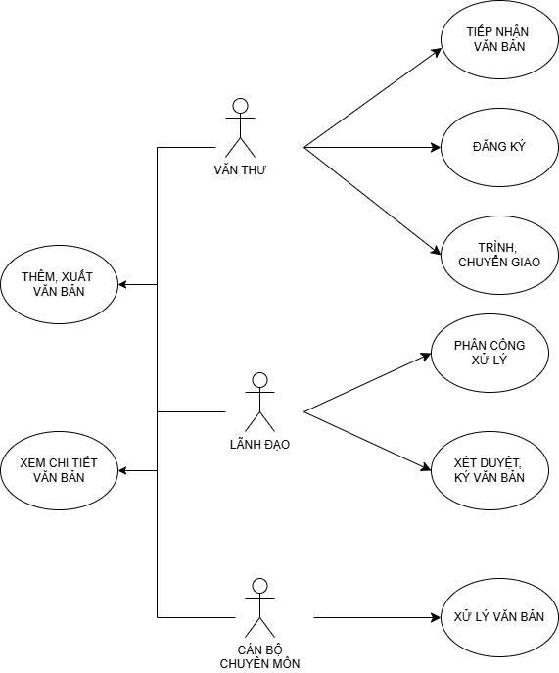

Use Case 1: Tiếp nhận văn bản đến
- Actor: Văn thư
- Mục tiêu: Ghi nhận và lưu trữ văn bản đến từ nhiều nguồn.
- Điều kiện tiên quyết: Người dùng có quyền Văn thư; hệ thống đã cấu hình Gmail hoặc cho phép nhập thủ công.
- Luồng chính:
  - Văn thư nhận văn bản từ bưu chính, email hoặc tải trực tiếp lên.
  - Kiểm tra tính hợp lệ (bì, chữ ký, định dạng).
  - Hệ thống tự động gán số đến, ngày đến và tạo bản ghi mới.
  - Lưu file scan đính kèm và trạng thái “Tiếp nhận”.
- Kết quả: Văn bản được lưu vào hệ thống và sẵn sàng cho bước “Phân công xử lý”.

Use Case 2: Đăng ký văn bản đến
- Actor: Văn thư
- Mục tiêu: Xác nhận văn bản đến hợp lệ và đưa vào hệ thống quản lý.
- Luồng chính:
  - Văn thư mở danh sách văn bản mới.
  - Kiểm tra thông tin chi tiết, bổ sung metadata (ngày, nơi gửi, loại, mức độ khẩn/mật).
  - Xác nhận “Đăng ký”.
- Kết quả: Văn bản được gắn số định danh và chuyển trạng thái sang “Đăng ký”.

Use Case 3: Phân công và xử lý văn bản
- Actor: Lãnh đạo, Cán bộ chuyên môn
- Mục tiêu: Lãnh đạo phân công và cán bộ xử lý nội dung văn bản.
- Luồng chính:
  - Lãnh đạo xem danh sách văn bản “Chờ xử lý”.
  - Chọn văn bản và bút phê / phân công đến cá nhân, phòng ban.
  - Cán bộ nhận thông báo, mở văn bản được giao.
  - Cán bộ xử lý và cập nhật kết quả lên hệ thống.
- Kết quả: Văn bản được chuyển qua các trạng thái “Đang xử lý”, “Đã hoàn thành”.

Use Case 4: Soạn thảo và phê duyệt văn bản đi
- Actor: Cán bộ chuyên môn, Lãnh đạo, Văn thư
- Mục tiêu: Tạo, trình duyệt, phê duyệt và phát hành văn bản đi.
- Luồng chính:
  - Cán bộ chuyên môn soạn thảo dự thảo văn bản và đính kèm tài liệu.
  - Gửi dự thảo cho lãnh đạo duyệt.
  - Lãnh đạo kiểm tra, yêu cầu chỉnh sửa hoặc ký duyệt.
  - Sau khi được duyệt, văn thư đăng ký số đi, ký số và phát hành.
- Kết quả: Văn bản đi được ban hành, lưu trữ và có thể gửi điện tử.

Use Case 5: Tra cứu và báo cáo
- Actor: Tất cả người dùng (theo quyền)
- Mục tiêu: Tra cứu nhanh văn bản và thống kê tiến độ xử lý.
- Luồng chính:
  - Người dùng truy cập mục “Tìm kiếm / Báo cáo”.
  - Nhập tiêu chí: số văn bản, người ký, loại, thời gian, trạng thái.
  - Hệ thống hiển thị danh sách kết quả theo thời gian thực.
  - Người dùng có thể tải file, in báo cáo hoặc xuất thống kê.
- Kết quả: Người dùng xem được thông tin chi tiết và tiến độ xử lý.

6. LỢI ÍCH KỲ VỌNG
- Nâng cao hiệu quả xử lý văn bản, rút ngắn thời gian xử lý
- Hạn chế thất lạc, sai sót, đảm bảo tính chính xác và kịp thời
- Tăng tính minh bạch và trách nhiệm thông qua nhật ký xử lý điện tử
- Tiện lợi trong tra cứu, thống kê, báo cáo
- Góp phần hiện đại hóa công tác quản lý văn bản theo định hướng chuyển đổi số trong cơ quan Nhà nước

7. PHÂN TÍCH TÍNH KHẢ THI

7.1 Khả thi về kỹ thuật
Hiện tại, đơn vị đã có hạ tầng CNTT cơ bản bao gồm hệ thống mạng LAN, kết nối internet, máy tính cho cán bộ và hệ thống email công vụ. Điều này tạo điều kiện thuận lợi cho việc triển khai một hệ thống web quản lý văn bản.
Công nghệ dự kiến sử dụng là nền tảng web phổ biến như Java, .NET, PHP, hoặc Python/Django, cùng với cơ sở dữ liệu quan hệ như MySQL, PostgreSQL hoặc SQL Server. Đây đều là các công nghệ quen thuộc, có cộng đồng hỗ trợ rộng rãi, dễ tuyển dụng nhân sự và đảm bảo khả năng bảo trì, mở rộng.
Ngoài ra, hệ thống có thể tích hợp với hạ tầng chữ ký số và bảo mật theo quy định của Chính phủ. Khả năng mở rộng trong tương lai cũng cao, có thể liên thông với Cổng dịch vụ công hoặc các hệ thống quản lý khác.
Kết luận: Về kỹ thuật, hệ thống hoàn toàn khả thi, có thể triển khai trên hạ tầng hiện có, chỉ cần bổ sung máy chủ và giải pháp bảo mật để vận hành ổn định.

7.2 Khả thi về kinh tế
Phân tích chi phí đầu tư:
Hạng mục | Chi phí (triệu VND) | Ghi chú
Phần cứng bổ sung | 8.0 | Mua 1 máy chủ tốt
Đào tạo Swing Java | 3.0 | Chi phí cho khoá học
Triển khai và test | 1.0 | Cài đặt, kiểm thử
Dự phòng | 2.0 | Chi phí phát sinh
Tổng cộng | 13.0
Phân tích lợi ích (Benefits Analysis):
Lợi ích hữu hình (Tangible Benefits):
- Tiết kiệm giấy tờ
- Giảm thời gian xử lý
- Giảm chi phí lưu trữ
Lợi ích vô hình (Intangible Benefits):
- Nâng cao hình ảnh cơ quan hiện đại
- Tăng sự hài lòng của người dân
- Giảm rủi ro mất mát tài liệu
- Nâng cao tính minh bạch trong xử lý công việc
Phân tích ROI:
- Thời gian hoàn vốn: 4 năm
- ROI năm đầu: 25%
- NPV (4 năm, chiết khấu 10%): 4.7 triệu VND
- IRR: 17%

7.3 Khả thi về tổ chức
Về mặt tổ chức, hệ thống được thiết kế phù hợp với cơ cấu nhân sự hiện tại:
- Văn thư chịu trách nhiệm tiếp nhận, đăng ký và phát hành văn bản
- Lãnh đạo thực hiện phê duyệt, giao việc và theo dõi tiến độ
- Cán bộ chuyên môn tham gia soạn thảo, xử lý và báo cáo
Triển khai hệ thống có thể thực hiện theo từng giai đoạn:
- Giai đoạn 1: Quản lý văn bản đến – đi cơ bản
- Giai đoạn 2: Tích hợp chữ ký số và báo cáo điện tử
- Giai đoạn 3: Liên thông với các hệ thống quản lý cấp trên
Cán bộ sẽ cần được đào tạo sử dụng, tuy nhiên mức độ đào tạo không phức tạp do giao diện thân thiện, thao tác tương tự quy trình thủ công hiện nay. Ngoài ra, việc ban hành quy chế bắt buộc sử dụng hệ thống sẽ đảm bảo sự thống nhất trong toàn cơ quan.
Kết luận: Về tổ chức, hệ thống có tính khả thi cao, phù hợp với năng lực và quy mô của đơn vị, dễ dàng triển khai và vận hành.

7.4 Tổng kết tính khả thi
Qua phân tích ba khía cạnh kỹ thuật – kinh tế – tổ chức, có thể khẳng định rằng hệ thống quản lý văn bản điện tử là hoàn toàn khả thi và cần thiết để triển khai. Hệ thống không chỉ đáp ứng nhu cầu hiện tại mà còn phù hợp với định hướng chuyển đổi số, hiện đại hóa nền hành chính trong tương lai.

